不 符 合 项 报 告

|  |  |  |  |
| --- | --- | --- | --- |
| **审核领域及类型** | **■QMS****■EMS****■OHSMS** | | |
| **受审核方** | **湖南新塘电气设备有限公司** | | |
| **受审核部门** | **办公室** | **陪同人员** |  |
| **不符合事实描述:**  **现场查看，办公区域未配置灭火器等消防设施。**  **上述事实不符合：□ GB/T 19001:2016 idt ISO 9001:2015标准 条款**  **□ GB/T 50430-2017标准 条款:**  **☑ GB/T 24001-2016 idt ISO 14001:2015标准 8.2 条款**  **☑ GB/T 45001-2020 idt ISO 45001:2018标准 8.2 条款相关要求**  **不符合性质：□严重　　　□一般**  **审核员： 审核组长： 受审核方代表：**  **日 期： 日 期： 日 期：** | | | |
| **纠正措施验证（包括验证的主要内容和结果）**  **审核组长： 日期：** | | | |

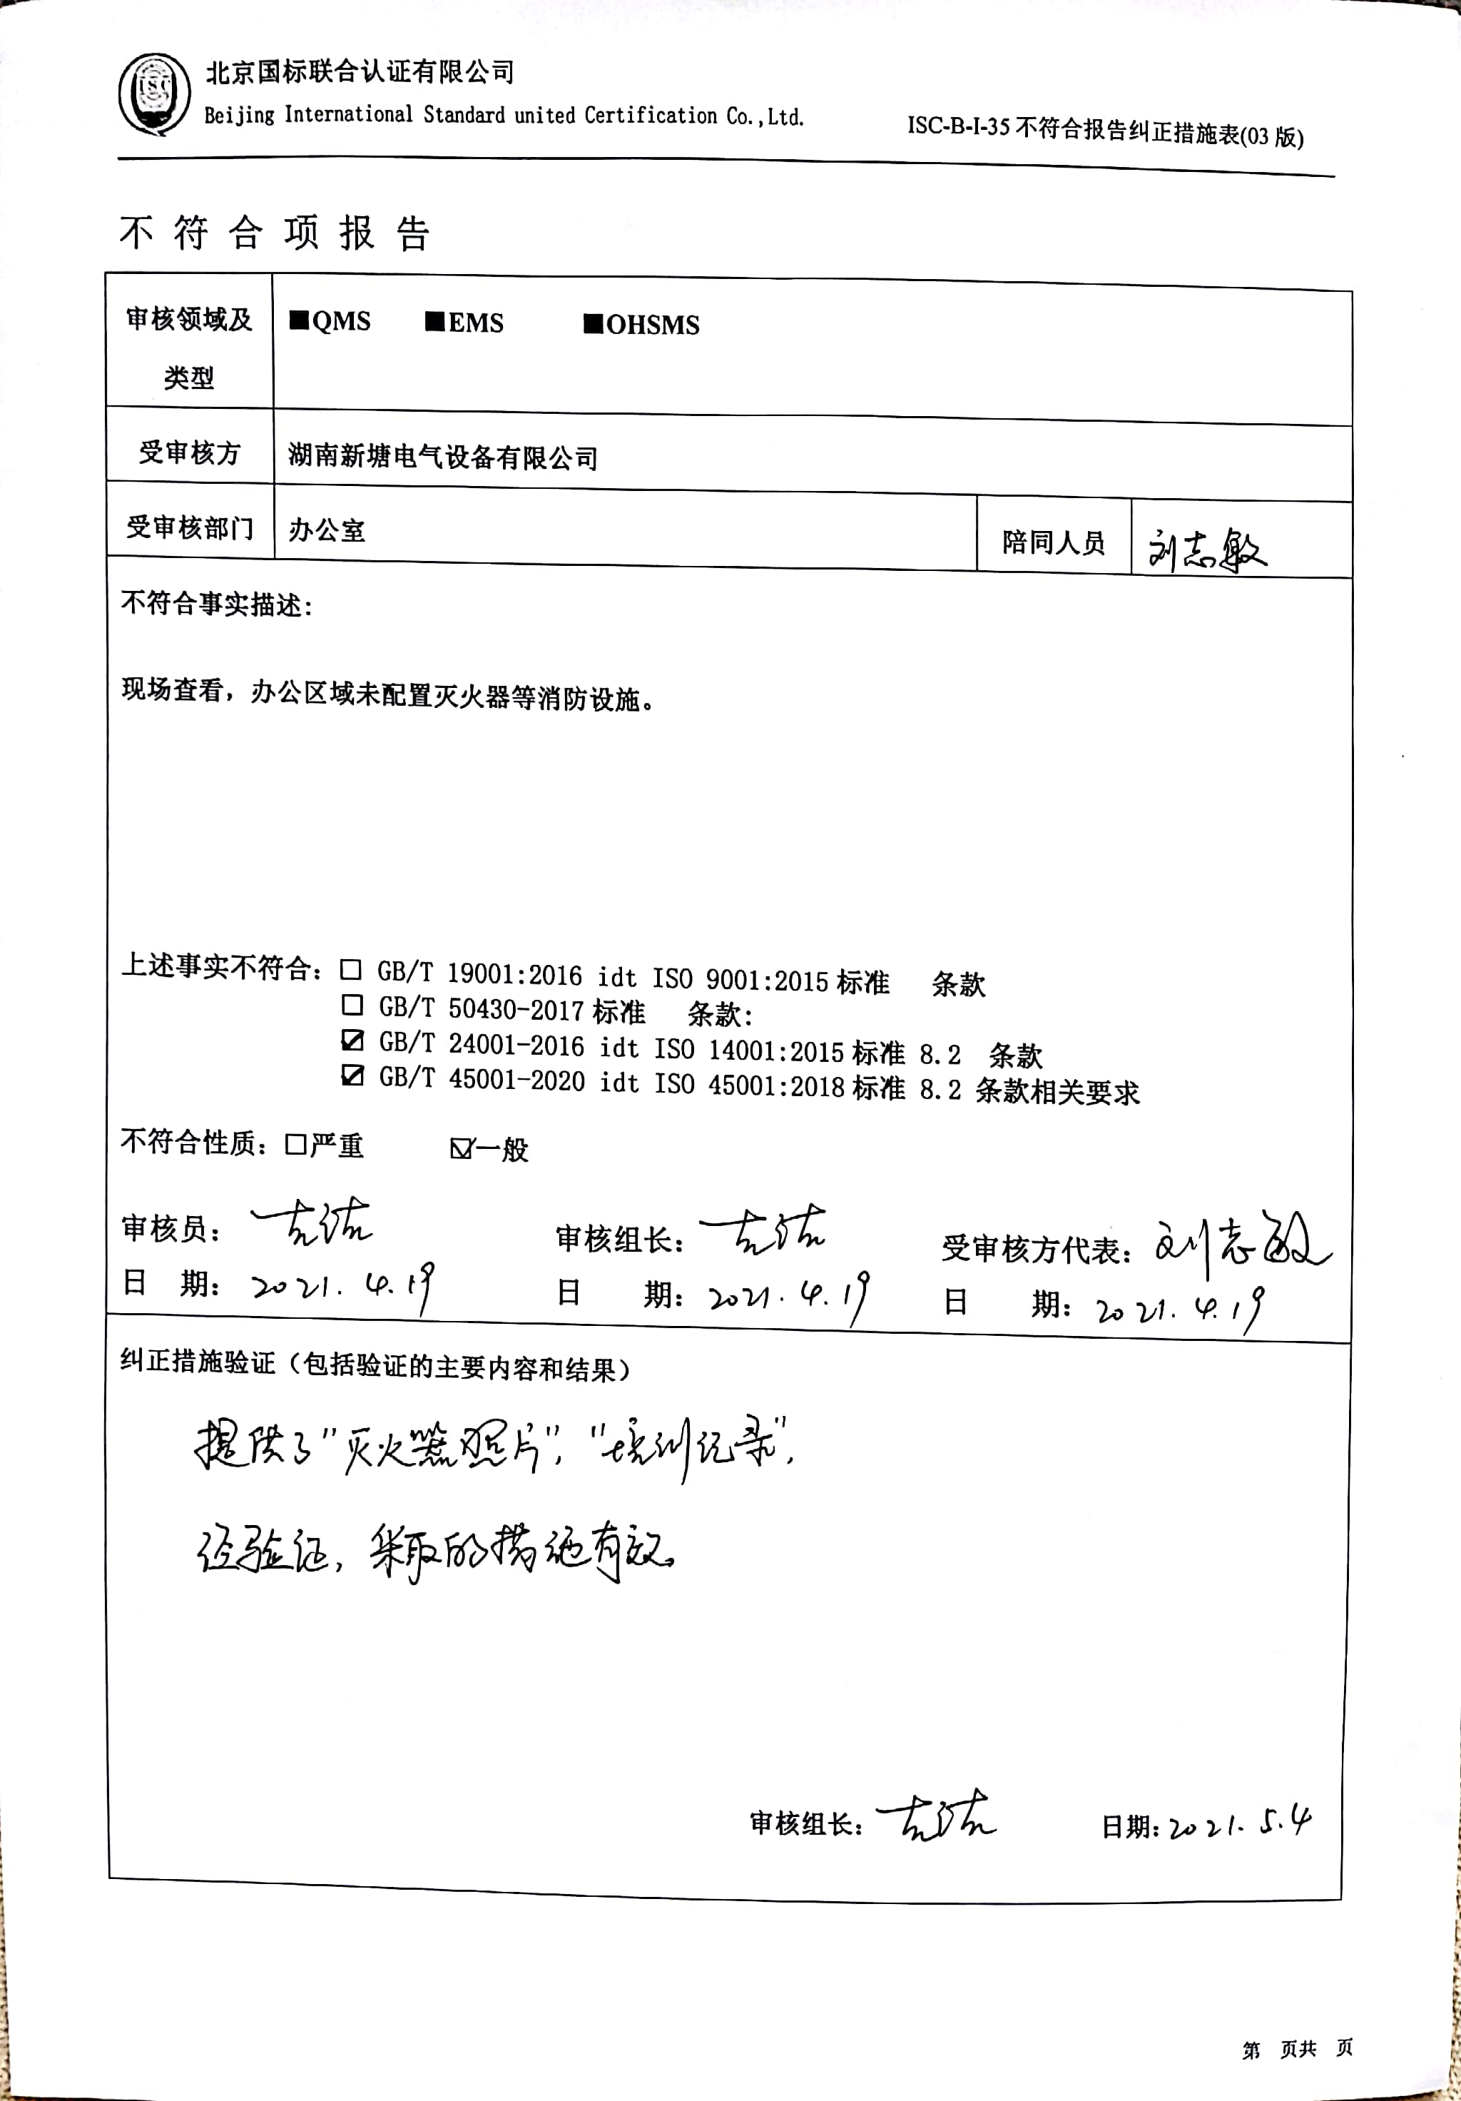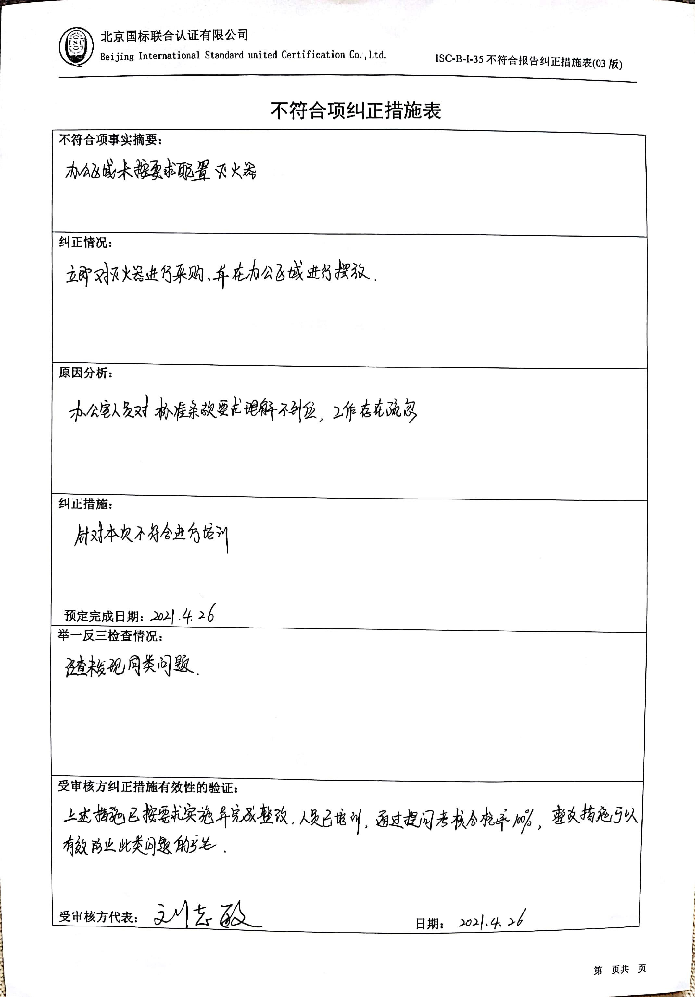

培 训 记 录

|  |  |  |  |
| --- | --- | --- | --- |
| 时 间 | 2021.4.20 | 地 点 | 办公室 |
| 主 讲 | 刘志敏 | | |
| 参加人员 | 办公室全体人员 | | |
| 培  训  主  要  内  容 | 1、GB/T 24001-2016、GB/T45001-2020标准的8.2/10.2条款内容及其理解；  2、本公司管理体系文件相关内容；  3、纠正措施实施控制要求。 | | |
| 考  核  评  价  情  况 | 经过培训讲解，提问、交流等形式进行评价，培训效果良好，达到了预期目的。  评价人: 刘志敏  2021年4月20日 | | |

